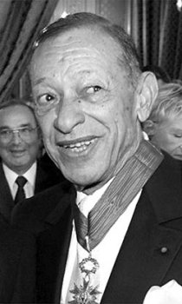
DIALOGUE SALVADOR niveaux 2-3

- känner ni till Henri Salvador?
- ja självklart, det är en mycket känd fransk sångare
- när föddes han?
- han föddes den 18:e juli 1917
- var föddes han?
- han föddes i Guyana, i Sydamerika
- har han syskon?
- ja, han har en bror, André och en syster, Alice
- han kommer till Frankrike 1929
- han har en lång karriär (une carrière)
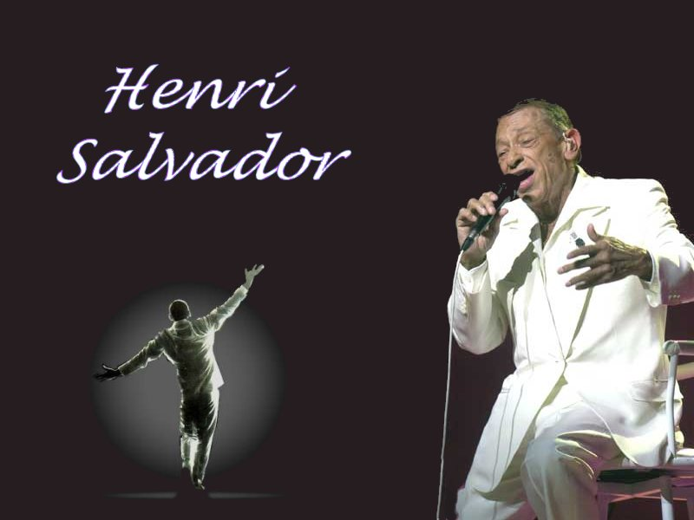
- han gör sin sista konsert den 22:a december 2007
- han äter ofta på Le Clos Bourguignon i Paris
- han har gjort många kända sånger
- han har sjungit t.ex. ”Ljuva Frankrike”
- ”Arbetet är hälsan”
- han är den första personen i Frankrike som sjunger rock’n’roll
- när är det?
- det är 1956
- vem är Henry Cording?
- det är namnet som han tar 1956 när han sjunger rock’n’roll

- han skrattar ofta (rire, il rit)
- hans skratt (le rire) är berömt
- han har varit gift tre gånger
- hans första fru heter Jacqueline
- hon dör 1976
- var är hon begravd?
- hon är begravd på Père-Lachaisekyrkogården precis framför Piafs grav
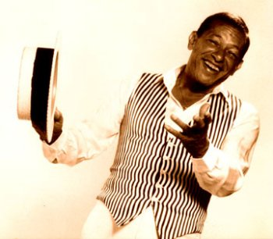
- han var mycket aktiv
- han pratar i radio den 10:e februari 2008
- han dör 3 dagar senare, den 13:e februari
- han bodde på Place Vendôme i Paris
- det är en stor sångare som lämnar Frankrike
